南海理工第16周食谱

引言
南海理工一直将学生的健康成长放在首位，通过精心设计的营养食谱，为同学们提供均衡、健康的饮食。以下是第16周的营养食谱概览，让同学们的每一餐，吃得安全，吃得营养，吃得健康！

星期一（12月15日）



暖心早餐
纯牛奶、提子面包、巧克力蛋糕、香芋包、荷花卷、番茄双肉蛋捞面、蒸鸡蛋
营养午餐
酸辣土豆丝上肉丝、香辣鸭翅根、茶树菇红萝卜炒牛肉、豆腐卜、椰菜蛋炒面、芽菜
美味晚餐
豆角炒肉末、香芋焖鸭、番茄炒滑蛋、盐焗鸡腿、椰菜、紫菜汤

星期二（12月16日）

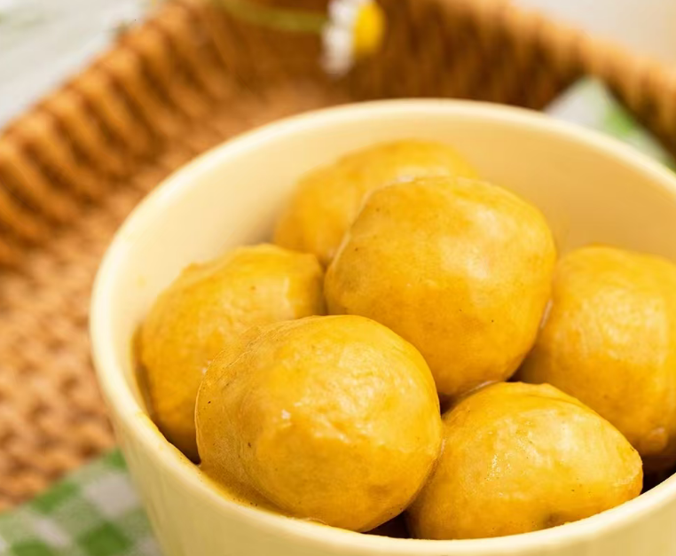

暖心早餐
皮蛋瘦肉粥、酥皮面包、草莓蛋糕、生肉包、马拉糕、椰菜红萝卜蛋炒米粉、蒸鸡蛋、蒸饺子
营养午餐
红烧豆腐、盐焗鸡全翼、莴笋炒肉片、冬菇蚊鸭、红萝卜蛋炒米粉、甜麦菜、水果
美味晚餐
青瓜炒花肉、瑶柱肉末蒸水蛋、节瓜焖猪手、咖喱鱼蛋、大白菜、节瓜汤

星期三（12月17日）

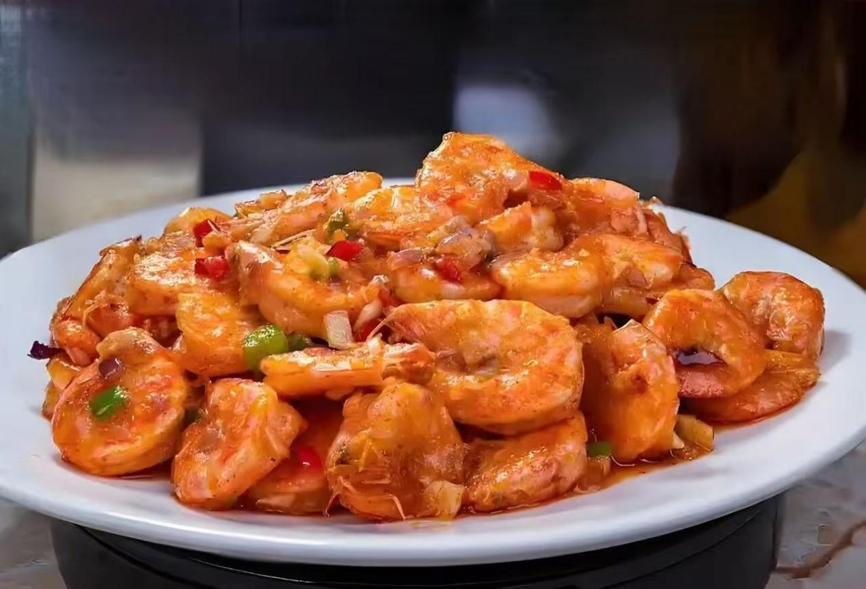

暖心早餐
纯牛奶、瓜仁吉果面包、香草蛋糕、红糖馒头、糯米鸡、洋葱红萝卜炒面、蒸鸡蛋、蒸玉米条
营养午餐
玉米粒肉末炒滑蛋、盐焗鸡翅根、茄子豆角炒肉丝、美极虾、韭菜蛋炒面、小白菜
美味晚餐
红萝卜炒蛋、莲藕马蹄肉饼、菜花炒鸡、花生焖排骨、南瓜、枸杞汤

星期四（12月18日）

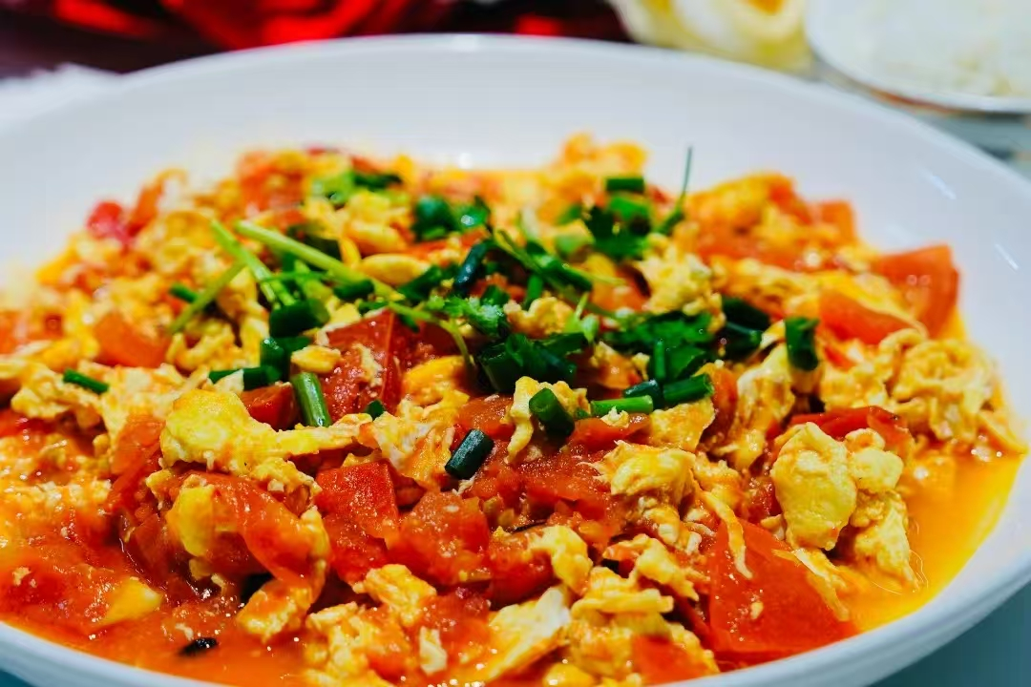

暖心早餐
花生眉豆大骨粥、咸味杂粮包、芙蓉蛋糕、叉烧包、豆沙包、酸辣粉、蒸鸡蛋
营养午餐
番茄炒滑蛋、红烧鸡腿、白萝卜蚊牛腩、豆腐酿肉末、三丝蛋炒米粉、菜心、水果、盐水鸭腿
美味晚餐
圆椒炒鸡、虾仁肉末蒸蛋、西兰花炒肉片、卤水鸭翅根、冬瓜、玉米羹汤

星期五（12月19日）

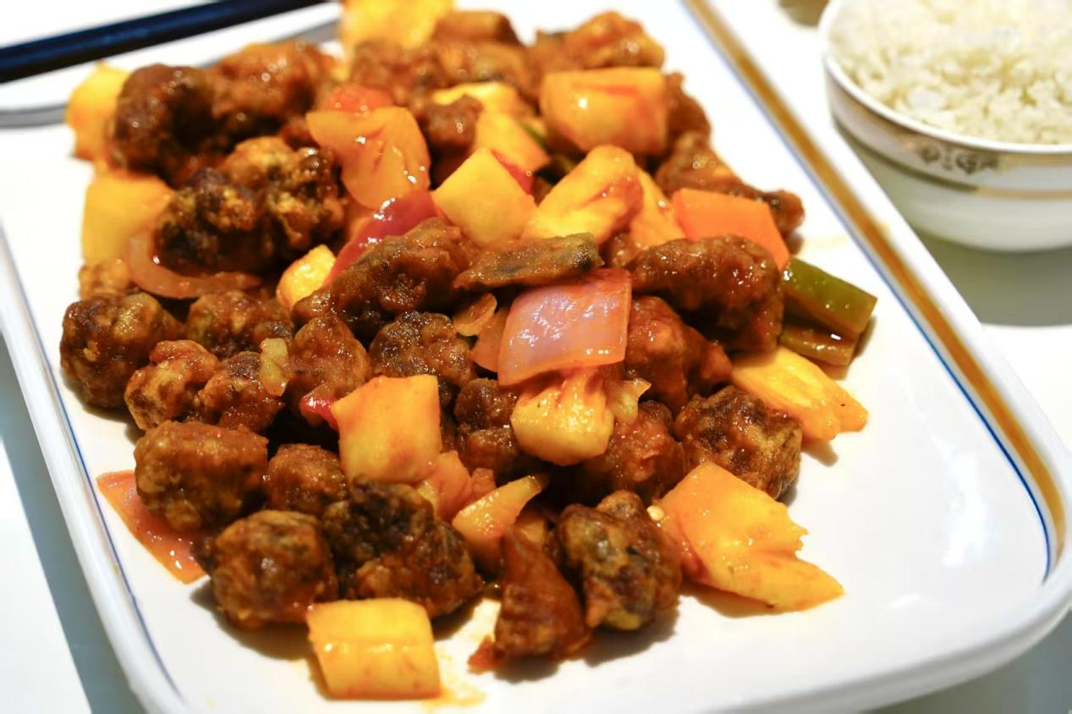

暖心早餐
红枣杞子鸡粥、古早蛋糕、黄金椰蓉包、糯米鸡、豆角红萝卜蛋炒面、蒸鸡蛋、
营养午餐
杏鲍菇红萝卜炒肉片、酱油鸡全翼、土豆焖鸭、酸甜排骨、甜麦菜
美味晚餐
豆角炒蛋、蒜香鸡翅根、红烧茄子肉末、冬菇焖猪手、冬瓜

星期六（12月20日）

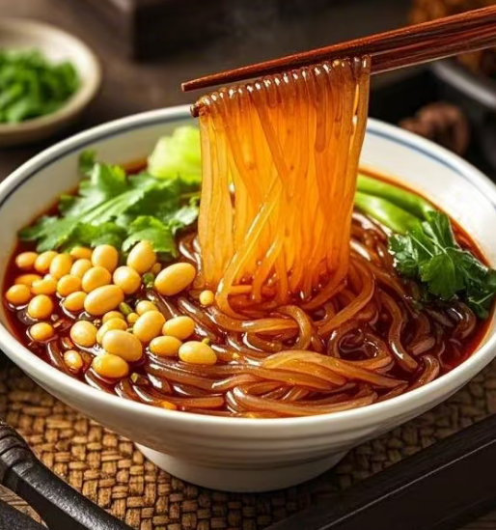

暖心早餐
酸辣粉、水饺、燕麦包、香芋包、蒸鸡蛋

如因实际情况修改，以饭堂当天公示的菜谱为准

